ORDENANZA Nº 3450-CM-24

DESCRIPCIÓN SINTÉTICA: SE MODIFICA ORDENANZA 1862-CM-08 SIMBOV

ANTECEDENTES

Constitución Nacional.

Ley 25054: Ley Nacional de Bomberos Voluntarios.

Ley 27287: Sistema Nacional para la Gestión Integral de Riesgo y la Protección Civil.

Decreto PEN 383/17: Reglamentación de la ley nacional 27287.

Decreto PEN 665/19: Trabajadores del sector privado.

Decreto PEN 14/20: Trabajadores del sector privado.

Convenio Colectivo de Trabajo 804/23 UTEDYC-FEDEDAC-AREDA.

Constitución de la Provincia de Río Negro.

Ley 5422: Se crea el Sistema Provincial de Protección Civil y Gestión Integral del Riesgo.

Carta Orgánica Municipal.

Ordenanza 669-CM-91: Ordenanza de Contabilidad.

Ordenanza 2139-CM-11: Reconoce jurisdicción destacamento bomberos San Francisco III. Modifica ordenanza 1862-CM-08. Abroga ordenanza 2118-CM-10.

Ordenanza 2185-CM-11: Se modifica ordenanza 1862-CM-08. Inclusión lotes baldíos.

Ordenanza 2279-CM-12: Modifica artículo 18°. Reglamentar SIMBOV. Ordenanza 1862-CM-08.

Ordenanza 2437-CM-13: Modifica ordenanza 1862-CM-08. Recursos SIMBOV.

Ordenanza 2615-CM-15: Modifica ordenanza 1862-CM-08. SIMBOV. Integración directorio. Monto contribuciones. Asignación de recursos y jurisdicciones.

Ordenanza 3005-CM-18: Modifica ordenanza 1862-CM-08, integración Directorio, monto contribuciones, asignación de recursos.

Ordenanza 3135-CM-19: Modifica ordenanza 1862-CM-08. SIMBOV.

Ordenanza 3172-CM-20: Se adhiere ley provincial 5422, Sistema de Protección Civil y Gestión Integral de Riesgo.

Ordenanza 3200-CM-20: Modifica ordenanza 1862-CM-08. SIMBOV.

Ordenanza 3274-CM-21: Modifica ordenanza 1862-CM-08. SIMBOV.

Ordenanza 3335-CM-22: Modifica ordenanza 1862-CM-08. SIMBOV.

Acta N° 003/2024 SIMBOV.

Relevamiento de Expectativas de Mercado, marzo 2024. https://www.bcra.gob.ar/Pdfs/PublicacionesEstadisticas/relevamiento-expectativas-mercado-mar-2024.pdf

Índice de Precios al Consumidor (IPC) INDEC a febrero de 2024.

FUNDAMENTOS

El Sistema Municipal de Bomberos Voluntarios (SIMBOV) fue creado para dotar de recursos a las distintas asociaciones de bomberos de la ciudad, en orden a que las mismas pudieran cumplir con la importantísima función de cuidado de personas y bienes a su cargo.

El diseño original del uso de los fondos fue sufriendo modificaciones a lo largo del tiempo desde la implementación del sistema y la creación del ente autárquico. Si bien las asociaciones de bomberos voluntarios se nutren de fondos que provienen de otros niveles del Estado, los mismos pueden aplicarse casi exclusivamente a gastos de equipamiento, debiendo por tanto las asociaciones hacerse de recursos de otro origen para poder cubrir sus gastos de funcionamiento.

Nuestro Sistema permite en cambio, que las asociaciones cuenten con fondos que pueden aplicar a funcionamiento, es decir, que pueden cubrir los costos operativos necesarios para mantener en funcionamiento los cuarteles, destacamentos y, en definitiva, los cuerpos activos que son los que dan respuesta a las intervenciones a lo largo y a lo ancho de la ciudad.

Tales costos operativos o gastos de funcionamiento tienen distinto origen, y distinto nivel de incidencia en el total asignado a cada asociación. Dentro de ellos el más importante es sin duda el correspondiente a sueldos y cargas sociales.

Cada cuartel necesita distintos montos para equipamientos e insumos para estar operativos, como así también recursos humanos 24 horas por siete días a la semana. Estos recursos humanos cumplen la función de cuarteleros y son empleados de las asociaciones, cubren la guardia de emergencias todos los días del año sin excepciones, con un sistema de turnos rotativos y bajo el convenio colectivo UTEDYC N° 804/23.

Como consecuencia de lo expuesto, el monto de gastos de funcionamiento debe acompañar, entre otros conceptos, los ajustes salariales que dispone el convenio colectivo aplicable, además de las cargas sociales correspondientes. Desde la última modificación de la ordenanza, el aumento de dichos rubros acumula el 177%, incluyendo conceptos remunerativos y no remunerativos.

Asimismo, otro de los rubros de mayor incidencia es el combustible, que ha sufrido incrementos sucesivos desde noviembre de 2023 a la fecha. Al 1 de noviembre de 2023 el costo del litro de gasoil ascendía a $331,00, siendo que al 31 de marzo de 2024 fue de $955,00, en otras palabras, el aumento acumulado en este período es de 288%.

A todo lo expuesto debe agregarse la previsión por gastos extraordinarios, como por ejemplo la cobertura de licencias, y ordinarios, como el pago del SAC.

Históricamente, el SIMBOV ha cumplido su función en tanto nutre de fondos para el correcto funcionamiento a las asociaciones, y provee equipamiento de modo coordinado y sistemático.

Atento el contexto económico y el retraso en la actualización de los montos de aporte de la presente ordenanza, los recursos afectados a equipamiento han mermado en relación a los afectados a funcionamiento. En esta oportunidad proponemos un aumento del 150% en las distintas categorías de aporte, para poder amortiguar apenas los mayores costos detallados anteriormente.

Como en cada presentación, damos cuenta de la situación actual del sistema de bomberos voluntarios de nuestra ciudad, como así también la evolución del cuadro de ingresos y egresos consolidado de los últimos años hasta marzo 2024 inclusive.

En relación a la estadística de bomberos voluntarios, detallados por la asociación de nuestra ciudad se cuenta con un total de 201 bomberos conformando los diferentes cuerpos activos, distribuidos en 86 integrantes de la Asociación Bomberos Voluntarios Bariloche, 46 integrantes de la Asociación Bomberos Voluntarios Melipal, 40 integrantes de la Asociación Bomberos Voluntarios Ruca Cura y 29 integrantes de la Asociación Bomberos Voluntarios Campanario.
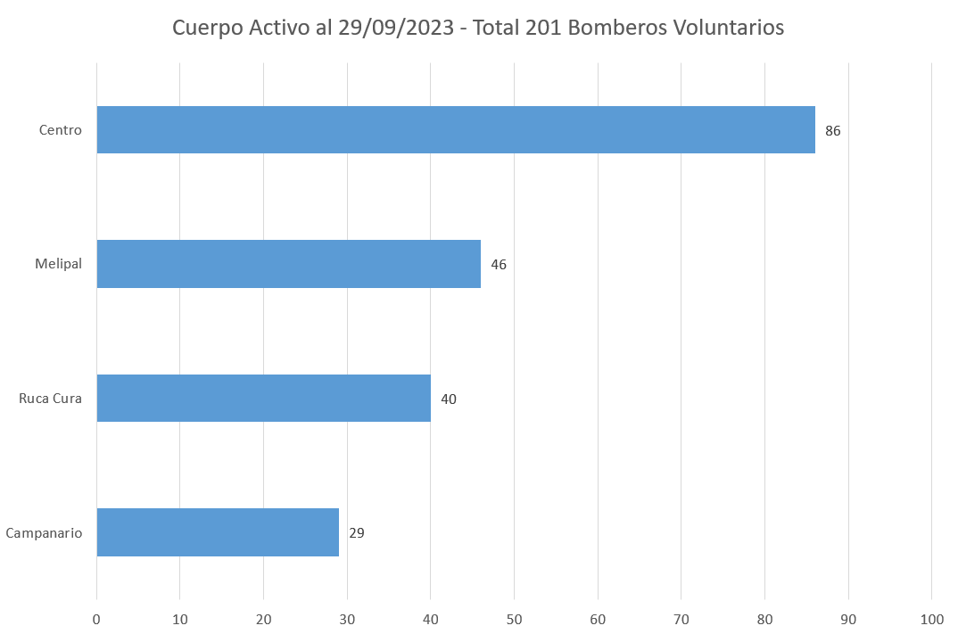

Respecto de la evolución de ingresos y egresos mensuales desde enero 2017 a marzo 2024, podemos advertir que el total de egresos prácticamente se triplicó en el período septiembre 2023 - marzo 2024; siendo que la última actualización sancionada en octubre, impactó en enero 2024, atento al retraso administrativo correspondiente a la implementación de las modificaciones normativas.

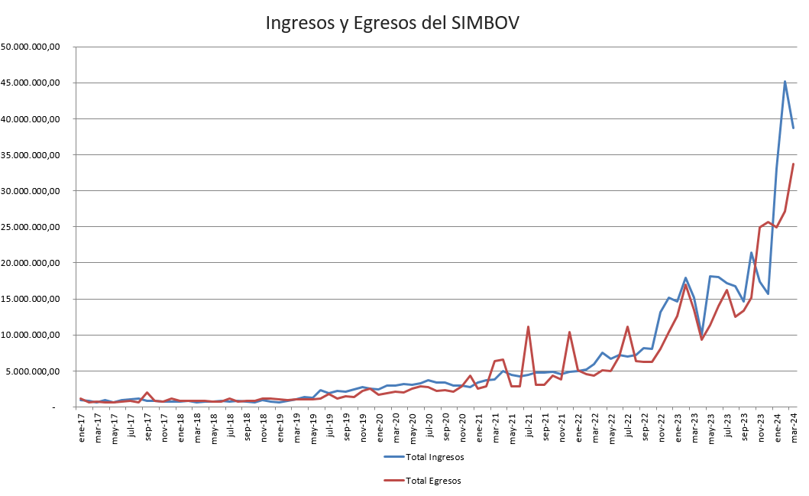

Vale aclarar que desde el año 2016 la política de gastos interna del Ente, impulsada por las mismas asociaciones, fue la de racionalizar los mismos, evitando por ejemplo gastos de representación y limitando los demás gastos a los indispensables para sostener el funcionamiento adecuado de cada una de las asociaciones.

El proceso devaluatorio sufrido durante todo 2023, la aceleración del mismo en los últimos meses de 2023 y el primer trimestre de 2024 ha vuelto a ubicar al Ente en un contexto negativo.

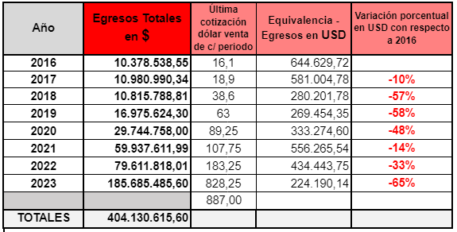

El Relevamiento de Expectativas de Mercado (REM) del Banco Central de la República Argentina, pronostica en relación al dólar oficial: “La mediana de analistas del REM pronostica el tipo de cambio nominal en $876,3 por dólar para el promedio de abril de 2024 (-$51,5 por dólar respecto al REM anterior). Para el Top-10 el tipo de cambio nominal promedio esperado para abril es $885,3/USD. La variación interanual a dic-24 implícita en los pronósticos se ubicó en 124,0%, 26,8 p.p. inferior al REM previo”.
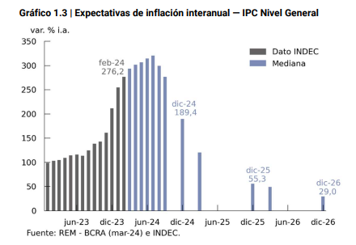

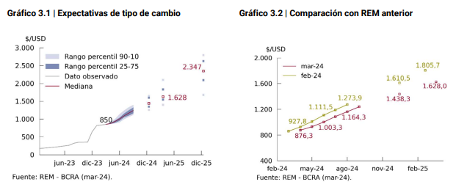

En la última modificación de la ordenanza, se consideró que el dólar oficial se ubicase en el primer trimestre 2024, en el rango de $500 a $600, con una mediana a diciembre de $1300,30. La cotización a la fecha es de $887 por dólar con una mediana a diciembre 2025 de $2.347.

Si bien las expectativas inflacionarias reflejan una tendencia a la baja, las relativas al tipo de cambio mantienen la histórica tendencia alcista; poniendo de manifiesto que el escenario continúa siendo incierto.

En función de todo lo expuesto, es que planteamos la modificación del artículo 15° de la ordenanza 1862-CM-08, en lo referente a monto por categoría de contribuyente, aplicando un aumento en todas las categorías, para intentar paliar los efectos de la coyuntura económica actual respecto del indispensable funcionamiento del Sistema.

AUTORES: Concejales Samanta Echenique (JxC) y Natalia Almonacid (JSRN).

COLABORADORA: Rocío de Azkue.

El proyecto original N.º 69/24, con las modificaciones introducidas, fue aprobado en la sesión del día 18 de abril de 2024, según consta en el Acta N.º 1188/24. Por ello, en ejercicio de las atribuciones que le otorga el Art. 38 de la Carta Orgánica Municipal,

EL CONCEJO MUNICIPAL DE SAN CARLOS DE BARILOCHE
SANCIONA CON CARÁCTER DE

ORDENANZA

Art. 1°) | Se modifica el artículo 15° de la ordenanza 1862-CM-08, el que queda redactado de la siguiente manera:  “Art. 15°) Recursos y sujetos pasivos: Los recursos del Ente Autárquico Sistema Municipal de Bomberos Voluntarios se conforman a partir de una contribución mensual denominada Contribución para la Protección y Prevención de Incendios y Siniestros. El importe de la misma se establece según los montos y categorizaciones que se describen a continuación:  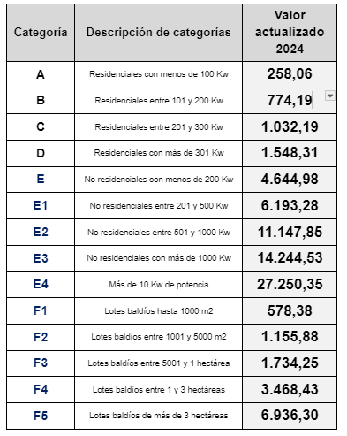  Categoría A) Residenciales con menos de 100 Kw $258,06; Categoría B) Residenciales entre 101 y 200 Kw $774,19; Categoría C) Residenciales entre 201 y 300 Kw $1032,19; Categoría D) Residenciales consumo igual o superior a 301 Kw $1548,31; Categoría E) No residenciales con menos de 200 Kw $4.644,98; Categoría E1) No residenciales entre 201 y 500 Kw $6.193,28; Categoría E2) No residenciales entre 501 Kw y 1000 Kw $11.147,85; Categoría E3) No residenciales consumo igual o superior a 1001 Kw $14.244,53; Categoría E4) Más de 10 Kw de potencia $27.250,35; Categoría F1) Lotes baldíos de hasta 1000 m² inclusive $578,38; Categoría F2) Lotes baldíos entre 1001 y 5000 m² $1.155,88; Categoría F3) Lotes baldíos entre 5001 m2 y (1) una hectárea $1.734,25; Categoría F4) Lotes baldíos superiores a (1) una hectárea y menor a (3) tres hectáreas $3.468,43; Categoría F5) Lotes baldíos con superficie igual o superior a las (3) tres hectáreas $6.936,30.  a) Son sujetos pasivos del pago de la contribución Categoría A, todos aquellos titulares de medidores residenciales de la Cooperativa de Electricidad Bariloche Ltda. (CEB), cuyo promedio mensual de consumo eléctrico del último año transcurrido no supere los 100 Kw.  b) Son sujetos pasivos del pago de la contribución Categoría B, todos aquellos titulares de medidores residenciales de la Cooperativa de Electricidad Bariloche Ltda. (CEB), cuyo promedio mensual de consumo eléctrico del último año transcurrido se encuentre comprendido entre los 101 Kw y 200 Kw.  c) Son sujetos pasivos del pago de la contribución Categoría C, todos aquellos titulares de medidores residenciales de la Cooperativa de Electricidad Bariloche Ltda. (CEB), cuyo promedio mensual de consumo eléctrico del último año transcurrido se encuentre comprendido entre los 201 Kw y los 300 Kw.  d) Son sujetos pasivos del pago de la contribución Categoría D, todos aquellos titulares de medidores residenciales de la Cooperativa de Electricidad Bariloche Ltda. (CEB) cuyo promedio mensual de consumo eléctrico del último año transcurrido sea igual o supere los 301 Kw.  e) Son sujetos pasivos del pago de la contribución Categoría E, todos aquellos titulares de medidores de la Cooperativa de Electricidad Bariloche Ltda. (CEB), excluidos los residenciales y las entidades sin fines de lucro, cuyo promedio mensual de consumo eléctrico durante el último año transcurrido sea inferior a 200 Kw.  f) Son sujetos pasivos del pago de la contribución Categoría E1, todos aquellos titulares de medidores de la Cooperativa de Electricidad Bariloche Ltda. (CEB), excluidos los residenciales y las entidades sin fines de lucro, cuyo promedio mensual de consumo eléctrico durante el último año transcurrido se encuentre comprendido entre los 201 Kw y 500 Kw.  g) Son sujetos pasivos del pago de la contribución Categoría E2, todos aquellos titulares de medidores de la Cooperativa de Electricidad Bariloche Ltda. (CEB), excluidos los residenciales y las entidades sin fines de lucro, cuyo promedio mensual de consumo eléctrico durante el último año transcurrido se encuentre comprendido entre los 501 Kw y los 1000 Kw.  h) Son sujetos pasivos del pago de la contribución Categoría E3, todos aquellos titulares de medidores de la Cooperativa de Electricidad Bariloche Ltda. (CEB), excluidos los residenciales y las entidades sin fines de lucro, cuyo promedio mensual de consumo eléctrico durante el último año transcurrido sea igual o supere los 1001 Kw.  i) Son sujetos pasivos del pago de la contribución Categoría E4, todos aquellos titulares de medidores de la Cooperativa de Electricidad Bariloche Ltda. (CEB) que consumen a partir de los 10 Kw de potencia independientemente del consumo mensual.  j) Son sujetos pasivos del pago de la contribución Categoría F1, todos los titulares de terrenos baldíos que su superficie no supere los 1000 m2.  k) Son sujetos pasivos del pago de la contribución Categoría F2, todos los titulares de terrenos baldíos que su superficie se encuentre comprendida entre 1001 y 5000 m2.  l) Son sujetos pasivos del pago de la contribución Categoría F3, todos los titulares de terrenos baldíos que su superficie se encuentre comprendida entre 5001 m2 y una (1) hectárea inclusive.  m) Son sujetos pasivos del pago de la contribución Categoría F4, todos los titulares de terrenos baldíos con una superficie superior a una (1) hectárea y menor a tres (3) hectáreas.  n) Son sujetos pasivos del pago de la contribución Categoría F5, todos los titulares de terrenos baldíos de una superficie igual o superior a las tres (3) hectáreas”.
Art. 2°) | Se encomienda al Área de Digesto del Concejo Municipal la actualización del texto de la ordenanza 1862-CM-08.
Art. 3°) | Comuníquese. Publíquese en el Boletín Oficial. Cumplido, archívese.

